Мы дарим радость от созерцания прекрасного.

Созерцание прекрасного…. «Созерцание» в русском языке означает рассматривать, пассивно наблюдать. Что даёт человеку рассматривание прекрасного? Кто-то восхищается чистотой облаков, зеленью травы, кто-то резной красотой лепестков цветка..
А кто-то скажет: « Подумаешь, облака… Потемнеют, дождь пойдёт, сразу домой побежишь. Подумаешь, цветок… Нашли чем восхищаться. И всё-таки созерцание прекрасного рождает в душе, не омертвевшей, не онемелой, тёплые, светлые чувства.
Я работаю в ГСКУ АО СРЦ для несовершеннолетних «Вера» воспитателем. В нашем центре мы стараемся сделать жизнь воспитанников интересней, и очень важно, чтобы у ребят возникало желание создавать прекрасное, уметь видеть прекрасное в окружающей природе.
В свободное от учёбы время я с девочками занимаюсь рукоделием, пока самым простым: мы занимаемся изготовлением поделок из бумаги. К праздникам делаем открытки с цветами из гофрированной и обычной цветной бумаги. Их называют открытки сувениры из бумаги. Я уже изучила несколько книг, связанных с изготовлением всяческих поделок. Всем известно вышивание. Сейчас даже продаются готовые комплекты для вышивок. Есть книга «Мини- картины, панно, фоторамки из солёного теста» авторов Т.О. Скребуовой и Л.А. Данильченко.
Для меня это интересный проект для дальнейшей работы, как и рукоделия по книге « Любимые мягкие игрушки» автора Н.В. Волковой. Есть ещё книга «Волшебный квиллинг» автора Элизабет Моуд. Это создание поделок из бумажных лент. Этими лентами можно украсить открытки, подарочные пакеты…
Наши работы: 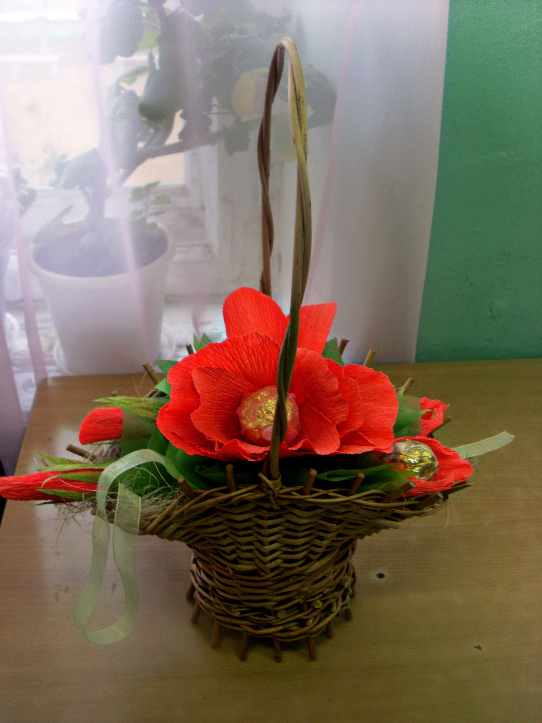 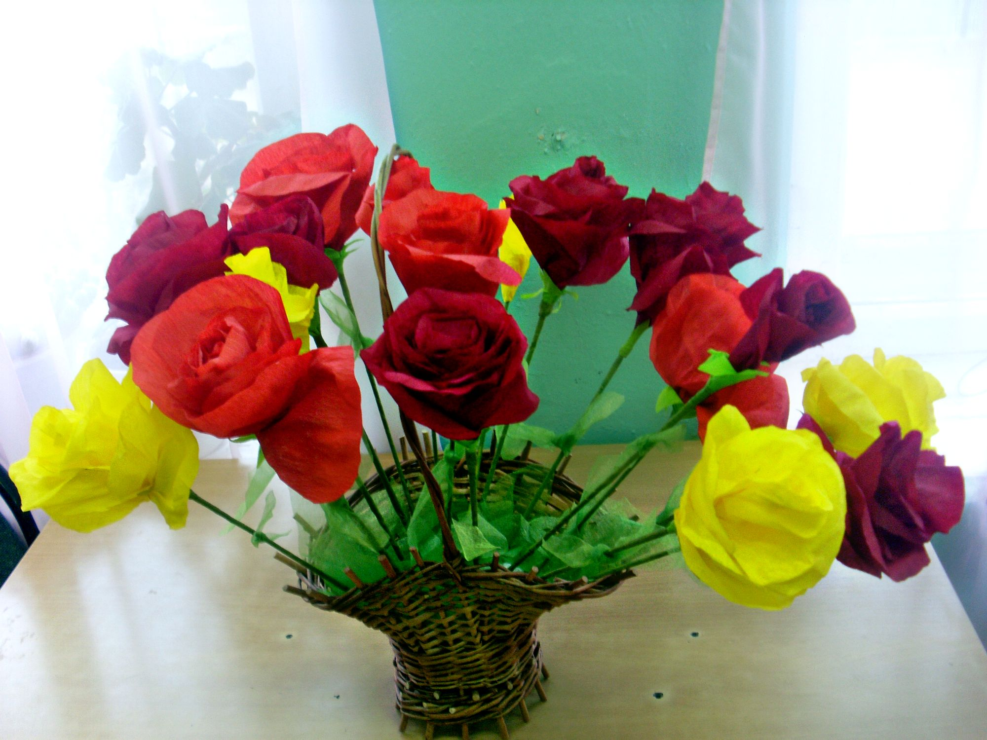
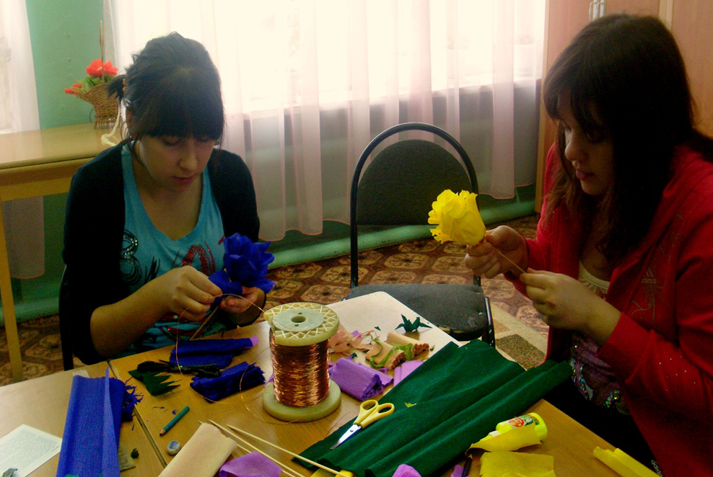
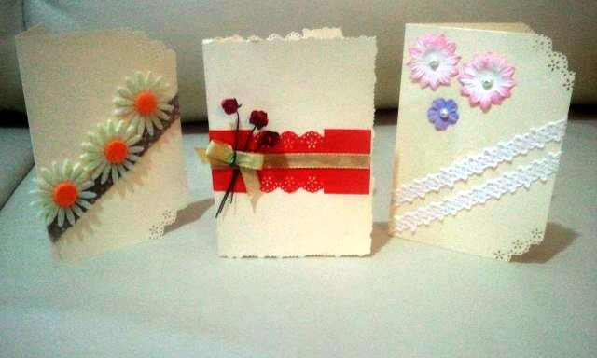

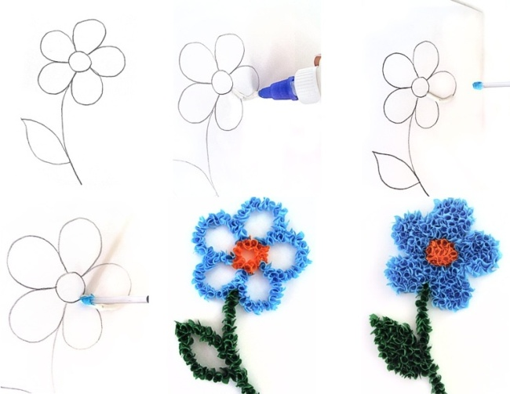

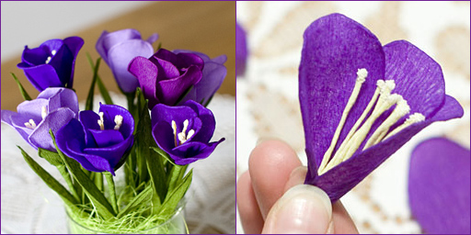

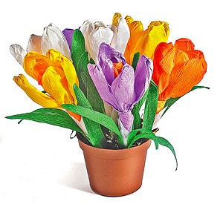
Чтобы сделать эти поделки своими руками потребовалось терпение, знания основных техник изготовления, а главное видение красоты.
Надо знать сочетание цвета, толщины бумаги, обдумывание проекта своего изделия.
Но выполненная своими руками открытка с вырезанными цветами доставляет радость тому, кто её делает. Ребята делают с мыслью, кого из близких можно порадовать этой работой. Но главное, чтобы выполненная работа была красивой, ведь по словам Ф.М. Достоевского «Красота спасёт мир»

